Sections* | Licence FFJDA | Ceinture*

Renseignements administratifs
Noms |  | Prénoms
Date de naissance |  | Age
…../…../…..
Adresse |  | Commune
 |  | Choisissez un élément.
Père/Epoux |  | Mère/Epouse
Fixes |  | Fixes
Portables |  | Portables
Email |  | Email

Modes de règlements
Mois | Banques / ANCV / Espèce | N° Chèque ou ANVC | Titulaire | Montant (€)
Septembre
Octobre
Novembre
Décembre
Janvier
Février
Mars
Avril
Mai
Juin

L’élève a lu et s’engage à respecter le règlement du club

Le ……../………* | Signature :
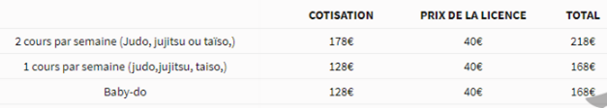

Attestation médicale

Date :………./………/…………..
Je soussigné,………………………………………………………………….après avoir
examiné……………………………………………………………….……………………..,
certifie qu’il (elle) ne présente aucune contre-indication à la pratique en compétition du :
☐ Judo¹
^{Babydo}
^{Judo enfants}
^{Judo loisir}
^{Judo ado/adulte}
☐ Jujitsu
☐ Taïso

Cachet | Signature

